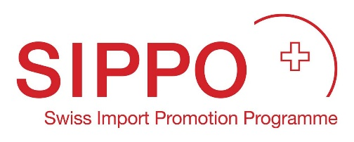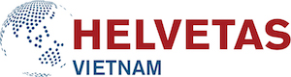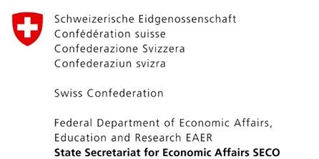

**CHƯƠNG TRÌNH**

**XÚC TIẾN NHẬP KHẨU THỤY SĨ (THE SWISS IMPORT PROMOTION PROGRAMME - SIPPO)**

**ĐIỀU KHOẢN THAM CHIẾU  
TƯ VẤN SẢN XUẤT TÀI LIỆU TRUYỀN THÔNG**

**TỔNG QUAN**

Chương trình Xúc tiến nhập khẩu Thụy Sĩ (SIPPO) là một trong nhiều nội dung hoạt động của Cục Kinh tế Liên bang Thụy Sĩ (SECO) nhằm thúc đẩy hợp tác phát triển kinh tế. Từ 2017, Chương trình SIPPO trên toàn cầu do Swisscontact, một tổ chức hợp tác và phát triển quốc tế theo định hướng thương mại của Thụy Sỹ, điều phối trực tiếp và tại Việt Nam, Swisscontact sẽ phối hợp với Tổ chức Helvetas Swiss Intercooperation để triển khai chương trình.

SIPPO làm việc trực tiếp với các Tổ chức Hỗ trợ thương mại (BSO) như các cơ quan xúc tiến xuất khẩu và các hiệp hội ngành hàng để hỗ trợ mở rộng và nâng cao chất lượng dịch vụ xuất khẩu cho khách hàng và các doanh nghiệp thành viên.

Thông qua các tổ chức XTTM và hiệp hội ngành hàng, các công ty đã đủ năng lực và sẵn sàng xuất khẩu có thể tiếp cận dịch vụ xuất khẩu như thông tin chuyên sâu về thị trường, từ đó tự xây dựng mạng lưới và giao thương cũng như xây dựng năng lực.

SIPPO giúp kết nối các nhà xuất khẩu ngành hàng thuộc chương trình từ 11 nước đối tác tới những nhà nhập khẩu đáng tin cậy ở Thụy Sĩ, Châu Âu và những thị trường mục tiêu quan trọng khác.

Việt Nam, với những lợi thế về nguồn nguyên liệu đầu vào, nhân sự và vị trí địa lý, là một quốc gia có tiềm năng xuất khẩu cao. Tuy nhiên, các dịch vụ hỗ trợ xuất khẩu ở Việt Nam vẫn còn hạn chế, chưa tương xứng với tiềm năng của quốc gia này. Doanh nghiệp còn khó khăn trong tiếp cận thị trường và khách hàng quốc tế. SIPPO Việt Nam cung cấp thông tin và hỗ trợ kỹ thuật cho các Tổ chức Hỗ trợ thương mại (BSO) và các doanh nghiệp Việt Nam trong lĩnh vực xúc tiến xuất khẩu. Các đơn vị hưởng lợi trực tiếp tại Việt Nam bao gồm các tổ chức xúc tiến, hỗ trợ thương mại (BSOs), các hiệp hội ngành hàng, phòng thương mại, các đơn vị cung cấp dịch vụ xúc tiến thương mại và các doanh nghiệp xuất khẩu.

Hợp tác với SIPPO, các tổ chức hỗ trợ thương mại có thể cung cấp dịch vụ xuất khẩu chuyên nghiệp và các doanh nghiệp có thể hoạt động xuất khẩu hiệu quả hơn.

**MỤC TIÊU**

Một đơn vị tư vấn truyền thông, thực hiện các hoạt động tuyên truyền, nâng cao hiệu quả công tác Xúc tiến Thương mại trong nước và quốc tế.

**KẾT QUẢ VÀ SẢN PHẨM CỤ THỂ**

* Trao đổi với SIPPO, VITAS và các đối tác xác định nhu cầu, xây dựng thông điệp truyền thông cho phiên hội thảo có chủ đề phát triển bền vững, sẽ diễn ra cùng chuỗi sự kiện VITAS tháng 12 nă 2022
* Dựa vào các tư liệu có sẵn và tư liệu mới, xây dựng được kế hoạch truyền thông và tài liệu truyền thông nhằm làm nổi bật thông điệp phát triền bền vững.
* Thực hiện quay phim, chụp ảnh… làm tư liệu
* Soạn tin, bài… đăng trên báo chuyên môn về ngành may, thời trang

**HOẠT ĐỘNG**

Đơn vị được lựa chọn sẽ thực hiện nhiệm vụ cụ thể như sau:

* Phối hợp với SIPPO và các đối tác để trao đổi, tư vấn và xây dựng kịch bản cho tư liệu truyền thông
* Quay và chụp ảnh theo yêu cầu kịch bản
* Tư vấn và thực hiện các bài viết về chủ đề bền vững
* Bàn giao toàn bộ file gốc hình ảnh và video

**SẢN PHẨM ĐẦU RA**

* Toàn bộ folder tài liệu truyền thông gửi qua USB hoặc cloud
* Các bài viết tuyên truyền về Xuất khẩu dệt may và phát triển bền vững
* Các bài báo, tin đã đăng

**KHUNG THỜI GIAN**

- Lên nội dung, kế hoạch và họp bàn với SIPPO: 9/12/2022

- Phỏng vấn, quay phim, chụp ảnh: ngày 14/12/2022

- Các bài báo: trước 15/12/2022

- Bàn giao các tư liệu dựng phim và hóa đơn thanh toán: chậm nhất 15/12/2022

**YÊU CẦU NĂNG LỰC CỦA ĐƠN VỊ CUNG CẤP DỊCH VỤ**

* Có ít nhất 1-2 năm kinh nghiệm truyền thông
* Có nhân sự với chuyên môn truyền thông dệt may
* Có khả năng hoàn thành công việc theo đúng thời hạn quy định với chất lượng tốt

**HỒ SƠ YÊU CẦU**

Các tổ chức/doanh nghiệp tư vấn có chuyên môn phù hợp và quan tâm gửi đề xuất kỹ thuật, kế hoạch tài chính đến địa chỉ email: info @sippo.vn. Hạn cuối nhận thư bày tỏ là ngày 07/12/2022